履歴書
2014年 10月 25 日現在
ふりがな ホアン・ゴック・ﾌﾝ
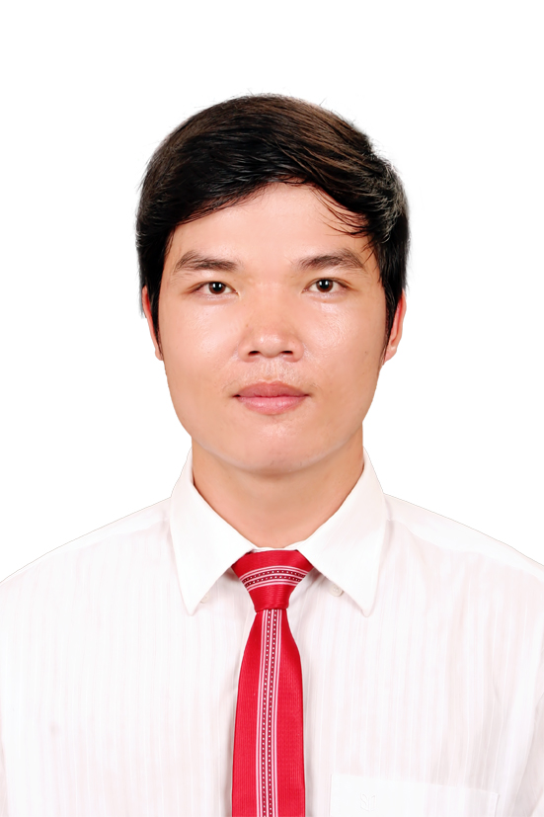
写真を貼る位置

1. 縦 36～40 mm
横 24～30 mm
2. 本人単身胸から上
3. 裏面にのりづけ
4. 裏面に氏名記入
氏 名 HOANG NGOC HUNG

生年月日 |  | 1989 年 01月 18日生 （満 25 歳） |  |  |  |  | 男
携帯電話番号 |  |  |  | 0962881339 | E-MAIL | Hoangngochung181@gmail.com
ふりがな ラング・タイン－イェン・タイン－ゲアン |  |  |  |  |  |  |  | 電話
現住所〒  Lang Thanh –Yen Thanh –Nghe An |  |  |  |  |  |  |  | 電話
FAX （ ）
―
年 | 月 |  | 学歴･職歴
 |  |  | 学歴
2007 | 09 |  | ヴィン大学 情報技術学部 ― 入学
2012 | 04 |  | ヴィン大学 情報技術学部 ― 卒業
2010 | 08 |  | マイクロソフト会社のMSCA研修コース ― 入学
2011 | 02 |  | マイクロソフト会社のMSCA研修コース ― 卒業
2014 | 03 |  | N3日本語能力証書
2014 | 10 |  | NIIT-HANOIプログラマ·インターナショナルの証明書をとりました。

年 | 月 | 免許・資格
2011 | 02 | MCSA証明書をもらいました。

自己ＰＲ
わたくしは HOANG NGOC HUNGともします。今年 ２５歳になりました、２０１２年０４月にVINH 大学のインフォメーションテクノロジー学部から卒業した．大学の時。PHPとCとC++とVBとJAVA …などプログラミングの言語を学びました。その中では、PHPのプログラミングが一番とくいです。大好きです。また、2011にMCSAを勉強して、証明書をもらいました。私の希望は日本でITに関する仕事をすることです、私の希望のために。今、日本語を一所懸命勉強しております。

志望動機
日本へ行ったら、私は日本文化について勉強して,私はプログラミングの分野でいいエンジニアになって、 ＩＴエンジニアの知識と技能に仕上げて、日本での仕事を体験することを通して、将来,長い時間日本で働いて、会社に役に立ちたいです。

